- АЗОВСКИЙ РАЙОН
Пешковское сельское поселение

Система развития декоративно-прикладного, изобразительного и фотоискусства:
- работа клубных учреждений по развитию традиционных ремесел, формированию навыков декоративно-прикладного творчества, изобразительного и фотоискусства;
- формирование базы данных мастеров ДПИ;
- поддержка мастеров ДПИ и мастеров народной культуры;
- издательская и выставочная деятельность, в т.ч. формат онлайн;
- участие мастеров ДПИ в мероприятиях по повышению уровня профессионального мастерства;
- мастер-классы мастеров ДПИ в форматах офлайн и онлайн;
- участие в фестивалях, выставках конкурсах различного уровня в форматах офлайн и онлайн;
- перечень мастеров, сохраняющих национальные традиционные ремесла народов Дона:

№ | ФИО | национальность | вид ремесла
- 1 | Берзой Л.А. | Украинка | Печворк
- 3 | Пикалева О.Л. | Русская | Батик
- 4 | Пешкова В.В. | Русская | Бисероплетение
- 5 | Худякова В.А. | Русская | Кружевоплетение
- 6 | Снежко Н. Н. | Украинка | Текстильная кукла
- 7 | Бобкова Л.В. | Русская | Бисероплетение
- 8 | Резван Г.А. | Русская | Бисероплетение

Система развития декоративно-прикладного, изобразительного и фотоискусства:
- работа клубных учреждений по развитию традиционных ремесел, формированию навыков декоративно-прикладного творчества, изобразительного и фотоискусства;
- формирование базы данных мастеров ДПИ;
- поддержка мастеров ДПИ и мастеров народной культуры;
- издательская и выставочная деятельность;
- участие мастеров ДПИ в мероприятиях по повышению уровня профессионального мастерства;
- участие в фестивалях, выставках конкурсах различного уровня;
В клубных учреждениях МБУК «СДК ПСП» имеется электронная база данных народных умельцев Пешковского сельского поселения: фото мастеров, фото их работ. Записаны личные данные, адреса и телефоны. Написаны характеристики. Общее количество мастеров в поселении составляет 16 чел. Ведется постоянный поиск умельцев. В 2020 году прошли следующие выставкаи:
- Народные умельцы приняли участие:
- Выставка работ народных умельцев с ограниченными возможностями «Поверь в себя!»
- Выставка «Как прекрасен этот мир!»
- Выставка «Из бабушкиного сундучка»
- Выставка «Дымковская глиняная игрушка»
- ^{Выставка «Мир вокруг нас»}
- Выставка «Вышивка украинского народа»
- https://www.instagram.com/p/CGQbPRlgC82/?utm_source=ig_web_copy_link

В этом году активно проводились онлайн-выставки и конкурсы народных умельцев и просто всех желающих жителей Пешковского сельского поселения.
Работы народных умельцев в период самоизоляции.
https://ok.ru/profile/519643146677/album/816845851317/895819069621
https://ok.ru/profile/519643146677/album/816845851317/895819085749
https://ok.ru/profile/519643146677/album/816845851317/895819086517
https://ok.ru/profile/519643146677/album/816845851317/895819086261
https://ok.ru/profile/519643146677/album/816845851317/816845888949
https://ok.ru/profile/519643146677/album/816845851317/816845909429
https://www.instagram.com/p/CCSrcI1AJMG/?utm_source=ig_web_copy_link
https://www.instagram.com/p/CCSsTkqgMhS/?utm_source=ig_web_copy_link

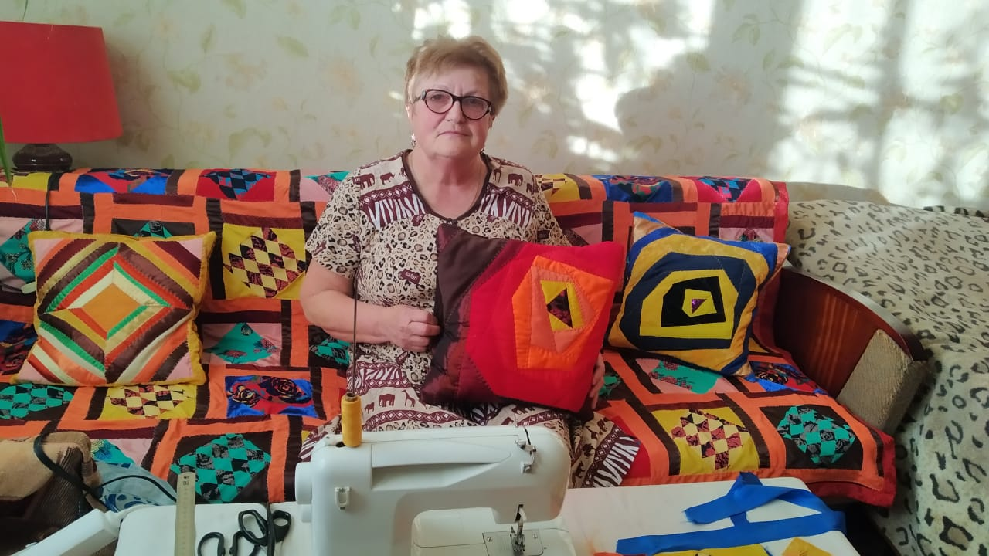
Берзой Любовь Арсентьевна. Пэчворк
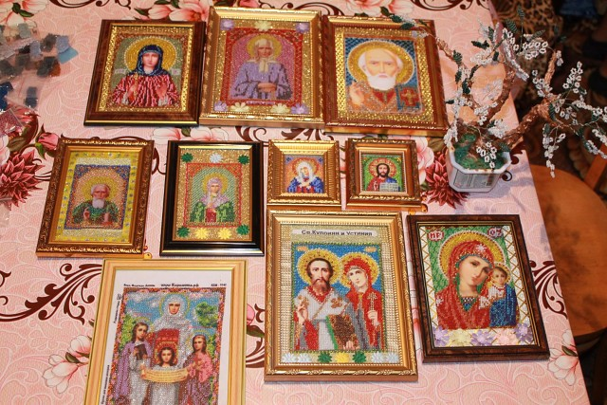
Бобкова Елена Николаевна. Вышивка бисером.
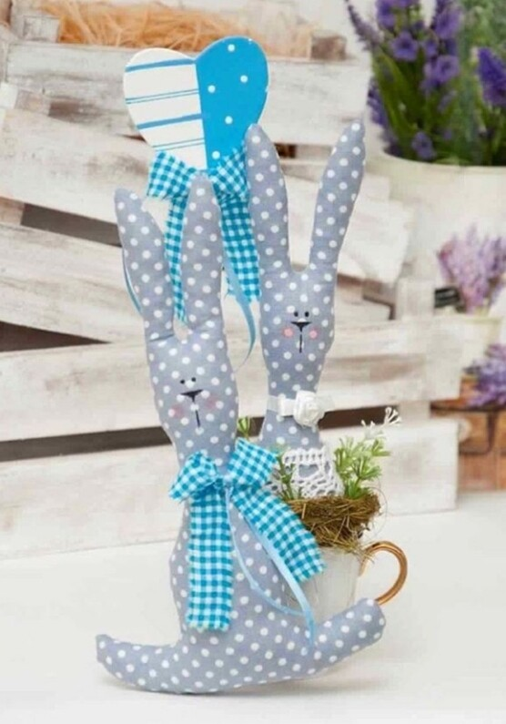
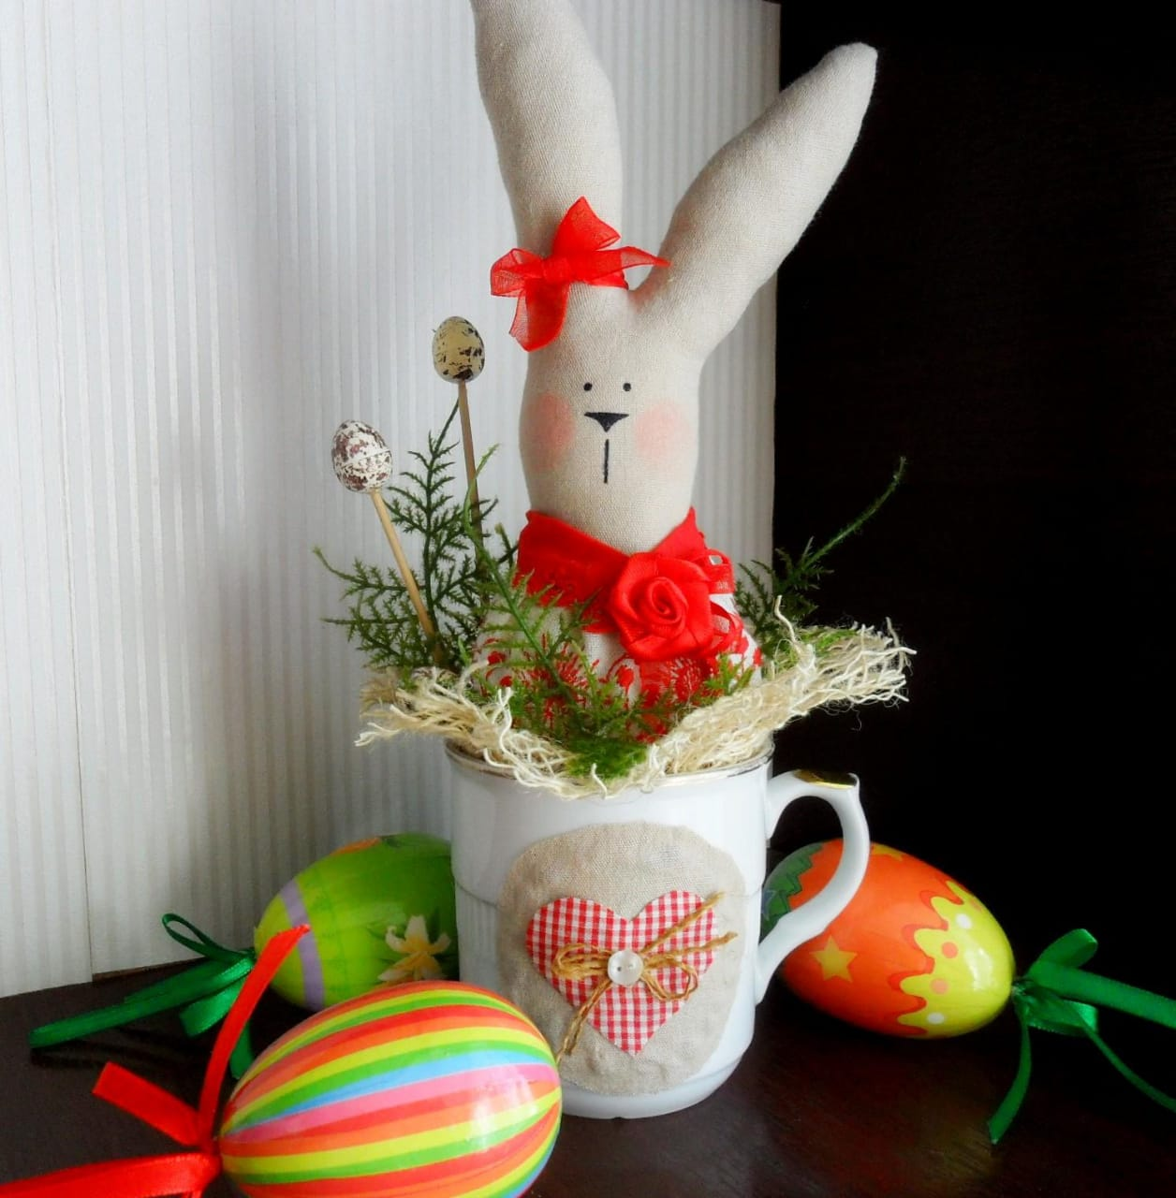
Текстильные игрушки. Снежко Н.Н.

